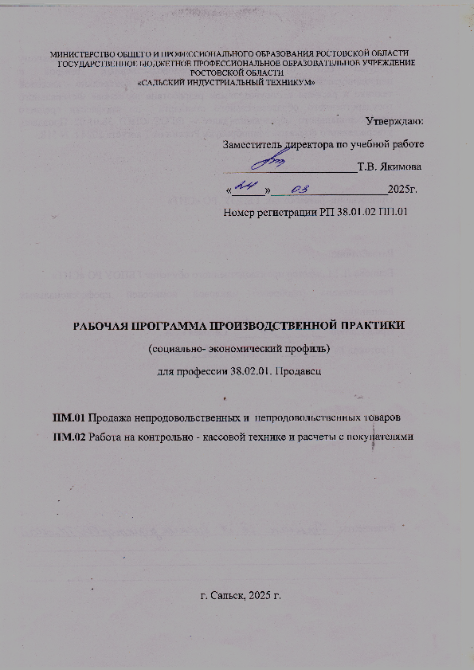

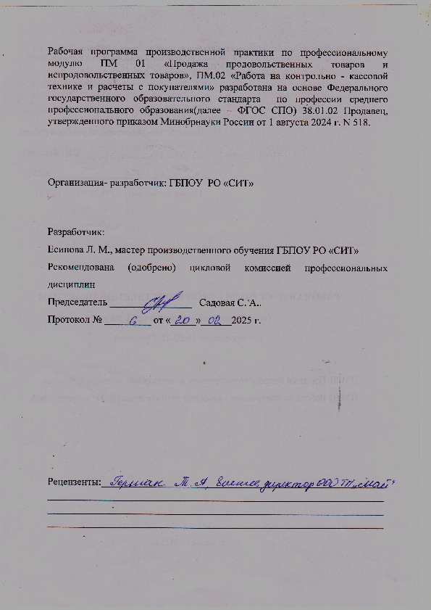

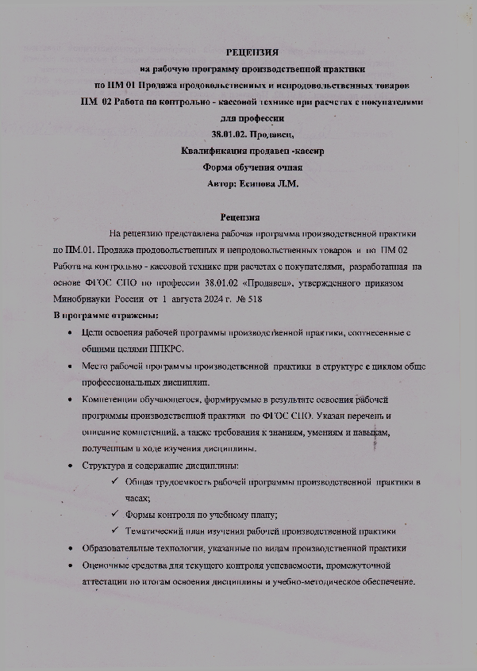



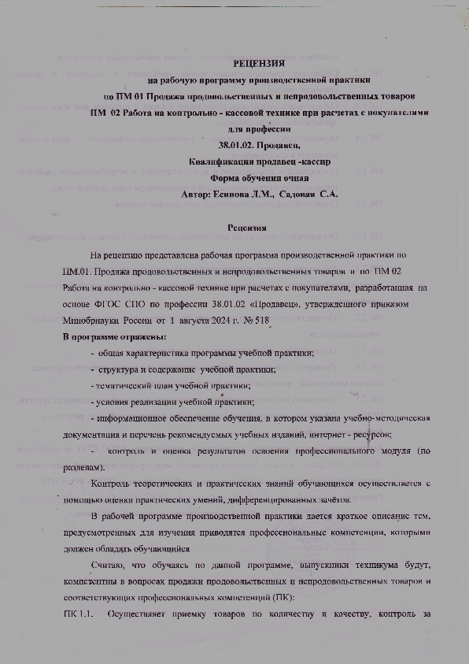

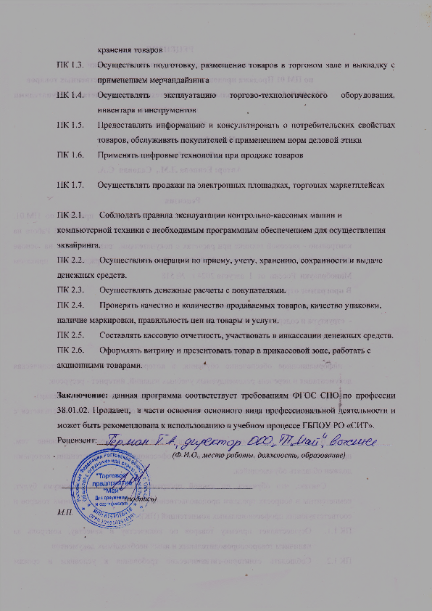
СОДЕРЖАНИЕ ПРОГРАММЫ

1.ПАСПОРТ Программы ПРОИЗВОДСТВЕННОЙ ПРАКТИКИ
2.РЕЗУЛЬТАТЫ ОСВОЕНИЯ ПРОИЗВОДСТВЕННОЙ ПРАКТИКИ

3.ТЕМАТИЧЕСКИЙ ПЛАН И СОДЕРЖАНИЕ ПРОИЗВОДСТВЕННОЙ ПРАКТИКИ

4.КОНТРОЛЬ И ОЦЕНКА РЕЗУЛЬТАТОВ ОСВОЕНИЯ ПРОИЗВОДСТВЕННОЙ ПРАКТИКИ

- ПАСПОРТ ПРОГРАММЫ ПРОИЗВОДСТВЕННОЙ ПРАКТИКИ

1.1. Область применения программы
Программа производственной практики– является частью программы подготовки квалифицированных рабочих, служащих в соответствии с ФГОС СПОпо профессии38.01.02 Продавец.

1.2.Цели и задачи производственной практики

Целью производственной практики является:
- формирование общих и профессиональных компетенций;
-комплексное освоение обучающимися всех видов профессиональной деятельности.

Задачами производственной практикиявляются:
- закрепление и совершенствование приобретенного в процессе обучения опыта практической деятельности обучающихся в сфере изучаемой профессии;
- развитие общих и профессиональных компетенций;
-освоение современных производственных процессов, технологий;
-адаптация обучающихся к конкретным условиям деятельности предприятий различных организационно-правовых форм.

1.3. Количество часов на освоение производственной практики

Профессиональный модуль (ПМ) | Наименование профессионального (ПМ) | Количество часов
ПМ 01 | Продажа продовольственных товаров | 72
 | Продажа непродовольственных товаров | 144
ПМ 02 | Работа на контрольно-кассовой технике и расчеты с покупателями | 180
ИТОГО: |  | 396

III. ТЕМАТИЧЕСКИЙ ПЛАН И СОДЕРЖАНИЕ ПРОИЗВОДСТВЕННОЙ ПРАКТИКИ
3.1. ПМ 01.Тематический план продажи продовольственных и непродовольственных товаров.
ПМ 02.Работа на контрольно-кассовой технике и расчеты с покупателями

Код ПК | Код и наименования профессиональных модулей | Количество часов по ПМ | Виды работ | Количество часов
1 | 2 | 3 | 4 | 5
 | ПП по ПМ 01.
 | ПМ 01. Продажа продовольственных товаров | 72
ОК 01 – ОК 09  ПК 1.1–  ПК 1.7 |  |  | Организация рабочего места продавца. Соблюдение ТБ, ОТ, ПБ. Изучение ассортимента товаров в отделах, секциях магазина | 12
ОК 01 – ОК 09  ПК 1.1–  ПК 1.7 |  |  | Подготовка продовольственных товаров к продаже: по группам, подгруппам, видам, сортам ассортименту. | 12
ОК 01 – ОК 09  ПК 1.1–  ПК 1.7 |  |  | Участие в приемке товаров по количеству и качеству. Ознакомление с содержанием и правилами оформления сопроводительных документов. | 6
ОК 01 – ОК 09  ПК 1.1–  ПК 1.7 |  |  | Обслуживание покупателей: оформление витрин торгового зала, изучение покупательского спроса. | 6
ОК 01 – ОК 09  ПК 1.1–  ПК 1.7 |  |  | Обслуживание покупателей. Составление товарно-денежного отчета. | 24
ОК 01 – ОК 09  ПК 1.1–  ПК 1.7 |  |  | Участие в проведении инвентаризации. Составление инвентаризационной описи. | 12
Всего часов на освоение профессионального модуля ПМ.01.01 |  |  |  | 72
 | ПМ 01.02.Продажа непродовольственных товаров | 144
ОК 01 – ОК 09  ПК 1.1–  ПК 1.7 |  |  | Организация рабочего места продавца. Соблюдение ТБ, ОТ, ПБ. Изучение ассортимента товаров в отделах, секциях магазина. | 24
ОК 01 – ОК 09  ПК 1.1–  ПК 1.7 |  |  | Подготовка непродовольственных товаров к продаже: по группам, подгруппам, видам, сортам ассортименту. | 24
 |  |  | Участие в приемке товаров по количеству и качеству. Ознакомление с содержанием и правилами оформления сопроводительных документов. | 12
 |  |  | Обслуживание покупателей: оформление витрин торгового зала, изучение покупательского спроса. | 36
 |  |  | Обслуживание покупателей. Составление товарно-денежного отчета. | 36
 |  |  | Участие в проведении инвентаризации. Составление инвентаризационной описи. | 12
 |  |  | Итого: | 144
 | ПМ 02.Работа на контрольно-кассовой технике при расчетах с покупателями | 180
ОК 1.1- 1.9  ПК 2.1- 2.6 |  |  | Организация рабочего места кассира торгового зала. Соблюдение ТБ, ОТ, ПБ. Подготовка ККТ к работе. | 12
 |  |  | Подготовка товаров к продаже Оформление ценников. | 12
 |  |  | Участие в приемке товаров по количеству и качеству. Ознакомление с содержанием и правилами оформления сопроводительных документов. | 12
 |  |  | Подготовка товаров к продаже. Оформление витрин торгового зала. | 12
 |  |  | Обслуживание покупателей в режиме «Касса». Консультация покупателей. | 102
 |  |  | Составление отчета кассира, ведение книги кассира-операциониста. | 12
 |  |  | По и подготовка торговой выручки и ее сдачи через инкассатора. | 6
 |  |  | Участие в проведении инвентаризации кассы. Заполнение инвентаризационной описи.  Дифференцированный зачет | 12
 |  |  | Итого: | 180
 | Всего часов производственной практики» |  |  | 396

3.УСЛОВИЯ РЕАЛИЗАЦИИ ПРОГРАММЫ ПРОИЗВОДСТВЕННОЙ ПРАКТИКИ

3.1. Общие требования к организации производственной практики.
Производственная практика проводится на предприятиях города Сальска и сальского района с которыми учреждение заключило договоры на совместную подготовку рабочих кадров.
Обучающиеся закрепляют и совершенствуют приобретенный в процессе обучения опыт практическойдеятельности на рабочих местах под руководством наставников из числа квалифицированных рабочих предприятия. Мастер производственного обучения, заместитель директора по УПР по графику контроля внутри учреждения посещают обучающихся на рабочих местах, отслеживая перечень выполняемых работ, по утвержденной программе производственной практики, соблюдение техники безопасности, проверяют качество выполняемых работ обучающимися.

4.КОНТРОЛЬ И ОЦЕНКА РЕЗУЛЬТАТОВ ОСВОЕНИЯ ПРОИЗВОДСТВЕННОЙ ПРАКТИКИ

4.1.Контроль и оценка результатов освоения программы производственной практики осуществляется мастером производственного обучения

Код | Освоенный практический опыт | метод контроля | оценка результатов обучения  (разряд)
ПП.  01.01 | Организовывать рабочее место продавца. Соблюдать ТБ, ОТ, ПБ. Знать ассортимент товаров в отделах, секциях магазина. | - наблюдение за деятельностью обучающегося в процессе работы;  - экспертное заключение на выполненную практическую работу;  - презентация выполненной работы | 2
 | Подготовить продовольственные товары к продаже: по группам, подгруппам, видам, сортам ассортименту. | - наблюдение за деятельностью обучающегося в процессе работы;  - экспертное заключение на выполненную практическую работу;  - презентация выполненной работы | 2-3
 | Участвовать в приемке товаров по качеству и количеству. Ознакомить с содержанием и правилами оформления  сопроводительных документов. | - наблюдение за деятельностью обучающегося в процессе работы;  - экспертное заключение на выполненную практическую работу;  - презентация выполненной работы | 3-4
 | Обслуживание покупателей: оформить витрины торгового зала, условия возврата и обмена недоброкачественных товаров, изучение покупательского спроса. | - наблюдение за деятельностью обучающегося в процессе работы;  - экспертное заключение на выполненную практическую работу;  - презентация выполненной работы | 3
 | Обслуживание покупателей. Составить товарно-денежный отчет. | - наблюдение за деятельностью обучающегося в процессе работы;  - экспертное заключение на выполненную практическую работу;  - презентация выполненной работы | 3-4
 | Участвовать в проведении инвентаризации.Составлять инвентаризационную опись. | - наблюдение за деятельностью обучающегося в процессе работы;  - экспертное заключение на выполненную практическую работу;  - презентация выполненной работы | 3-4
ПП.  01.02 | Организовывать рабочее место продавца. Соблюдать ТБ, ОТ, ПБ. Знать ассортимент товаров в отделах, секциях магазина. | - наблюдение за деятельностью обучающегося в процессе работы;  - экспертное заключение на выполненную практическую работу;  - презентация выполненной работы | 2
 | Подготовить непродовольственные товары к продаже: по группам, подгруппам, видам, сортам ассортименту. | наблюдение за деятельностью обучающегося в процессе работы;  - экспертное заключение на выполненную практическую работу;  - презентация выполненной работы | 2-3
 | Участвовать в приемке товаров по качеству и количеству. Ознакомить с содержанием и правилами оформлениясопроводительных документов. | - наблюдение за деятельностью обучающегося в процессе работы;  - экспертное заключение на выполненную практическую работу;  - презентация выполненной работы | 3-4
 | Обслуживание покупателей: оформить витрины торгового зала, условия возврата и обмена недоброкачественных товаров, изучение покупательского спроса. | - наблюдение за деятельностью обучающегося в процессе работы;  - экспертное заключение на выполненную практическую работу;  - презентация выполненной работы | 3-4
 | Обслуживание покупателей. Составить товарно-денежный отчет. | - наблюдение за деятельностью обучающегося в процессе работы;  - экспертное заключение на выполненную практическую работу;  - презентация выполненной работы | 3-4
 | Участвовать в проведении инвентаризации.Составлять инвентаризационную опись. | - наблюдение за деятельностью обучающегося в процессе работы;  - экспертное заключение на выполненную практическую работу;  - презентация выполненной работы | 3-4
ПП.  02 | Организация работы кассира торгового зала. Соблюдение ТБ, ОТ, ПБ. Подготовка ККТ к работе. | - наблюдение за деятельностью обучающегося в процессе работы;  - экспертное заключение на выполненную практическую работу;  - презентация выполненной работы | 2
 | Порядок получения, хранения и выдачи денежных средств и ценных бумаг, признаки платежеспособности государственных денежных знаков. | - наблюдение за деятельностью обучающегося в процессе работы;  - экспертное заключение на выполненную практическую работу;  - презентация выполненной работы | 3-4
 | Подготовка непродовольственных товаров к продаже. Ассортимент, розничные цены на товары и изделия, имеющиеся в продаже. | - наблюдение за деятельностью обучающегося в процессе работы;  - экспертное заключение на выполненную практическую работу;  - презентация выполненной работы | 2-3
 | Работа в режиме «Касса», работа с калькулятором, оформление стандартных чеков продажи (чек на одну, несколько покупок, чек по количеству и цене). | - наблюдение за деятельностью обучающегося в процессе работы;  - экспертное заключение на выполненную практическую работу;  - презентация выполненной работы | 3
 | Порядок сдачи торговой выручки через инкассатора. Составление отчета кассира, отработка навыков ведения книги кассира-операциониста или журнала регистрации показаний. | - наблюдение за деятельностью обучающегося в процессе работы;  - экспертное заключение на выполненную практическую работу;  - презентация выполненной работы | 3-4
 | Участие в проведении инвентаризации кассы. Составление инвентаризационной описи. | - наблюдение за деятельностью обучающегося в процессе работы;  - экспертное заключение на выполненную практическую работу;  - презентация выполненной работы | 3-4

